BAB IV
HASIL PENELITIAN DAN PEMBAHASAN

- Hasil Pengembangan Produk
Hasil pengembangan yang dilakukan pada penelitian ini adalah menghasilkan bahan ajar fisika interaktif berbasis media sosial schoology. Adapun langkah-langkah dalam mengembangkan bahan ajar fisika interaktif berbasis media sosial schoology yang dikembangkan oleh peneliti dapat dijelaskan dengan langkah-langkah berikut:
- Potensi dan Masalah
Potensi pada penelitian ini adalah sesuai dengan perkembangan teknologi dan komunikasi pada zaman sekarang yang memungkinkan pembelajaran berlangsung jarak jauh (e-learning) dan fasilitas sekolah memadai untuk dilakukannya pembelajaran jarak jauh (e-learning), Sedangkan masalah yang ada ialah kurang dimanfaatkannya hotspot tersebut oleh guru untuk membuat sebuah media e-learning dan kurang beragamnya metode yang digunakan guru.
Guru sebagai pengajar menggunakan bahan ajar cetak dalam mengajarkan materi pengajaran khususnya pada mata pelajaran fisika. Kelemahan bahan ajar cetak kurang mampu untuk menampilkan beberapa materi menggunakan simulasi, sehingga peserta didik kesulitan memahami materi yang bersifat abstrak selain itu peserta didik menjadi bosan dan karena masih disajikan dengan analog. Hal tersebut tentu mempengaruhi motivasi peserta didik dalam belajar. Peserta didik membutuhkan bahan pembelajaran yang menarik, inovatif dan mudah digunakan untuk menyampaikan pesan yang baik, sehingga perlu dikembangkan bahan pembelajaran yang menarik untuk menunjang pembelajaran, maka akan dikembangkan Bahan Ajar Fisika Interaktif Berbasis Media Sosial Schoology sebagai salah satu bahan peserta didik untuk belajar baik didampingi guru maupun belajar secara mandiri.
- Pengumpulan Informasi
Setelah potensi dan masalah diidentifikasikan, selanjutnya dilakukan pengumpulan informasi untuk mengetahui kebutuhan peserta didik terhadap produk yang ingin dikembangkan. Data yang diperoleh bahwa sekolah tersebut belum terdapat bahan ajar fisika interaktif berbasis media sosial schoology. Peneliti melakukan analisis materi dalam pengembangan produk ini adalah materi alat-alat optik, menyesuaikan bahan ajar interaktif dengan kompetensi dasar sesuai dengan kurikulum 2013, pada materi ini banyak konsep yang berhubungan dengan kehidupan sehari-hari, yaitu menganalisis cara kerja alat-alat optik dan penerapannnya dalam kehidupan sehari-hari.
- Desain Produk
Setelah mengumpulkan informasi, selanjutnya mendesain produk awal bahan ajar interaktif berbasis media sosial scholoogy, dengan menyesuaikan kompetensi inti, kompetensi dasar, indikator dan tujuan pembelajaran, serta silabus berdasarkan kurikulum 2013. Proses pembuatan bahan ajar fisika interaktif berbasis media sosial schoology yaitu mengumpulkan bahan-bahan untuk pembuatan bahan ajar interaktif (video dan materi).
Gambar 4.1 video bahan ajar fisika.
Gambar 4.2 latihan soal alat-alat optik.
Setelah semua koponen bahan ajar fisika interaktif telah dibuat maka bahan ajar fisika interaktif tersebut di upload media sosial schoology, yaitu dengan cara :
- Membuka http://schoology.com, klik Sign Up dan klik Instructor, membuat akun sebagai guru, mengisi nama lengkap, email, sandi dan nama sekolah.
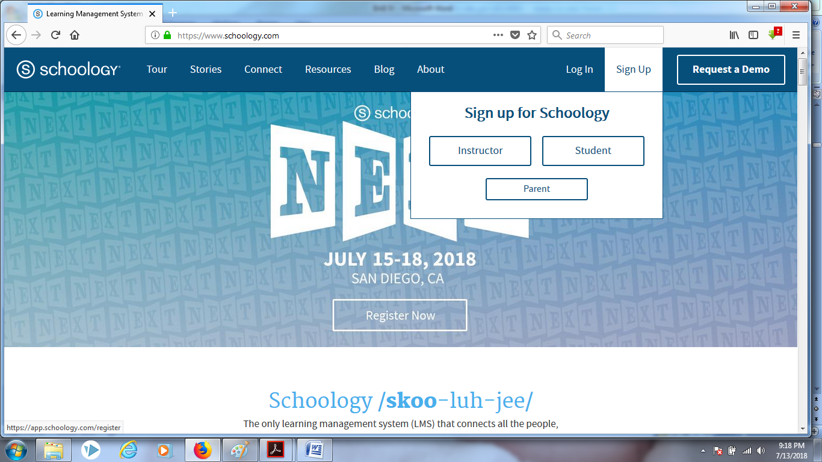
Gambar 4.3 http://schoology.com
- Kemudian membuat courses atau membuat kelas yang akan digunakan sebagai media pembelajaran. Pembuatan tersebut antara lain membuat logo, membuat dan mengimput materi pelajaran.
- Setelah kelas dibentuk, tambahkan materi berupa handout pembelajaran materi alat-alat optik, video atau simulasi pada menu Add Materials.
- Kemudian pilih Addfile/link/External tool.
Gambar 4.4 halaman kelas

Gambar 4.5 materi yang telah di-upload di schoology.

Dalam pengembangan produk ini akan dilibatkan beberapa pakar, yaitu pakar media, teknologi dan pakar materi fisika alat-alat optik. Pakar inilah yang akan memvalidasi produk sehingga menjadi produk yang benar-benar seperti yang diharapkan.
Tampilan awal pada schoology ialah menu awal layak nya media sosial lainnya, berisi materi yang telah di upload oleh guru, dan peserta didik menanggapi materi pelajaran yang telah berikan oleh guru. Berikut tampilan tanggapan peserta didik pada menu awal schoology.

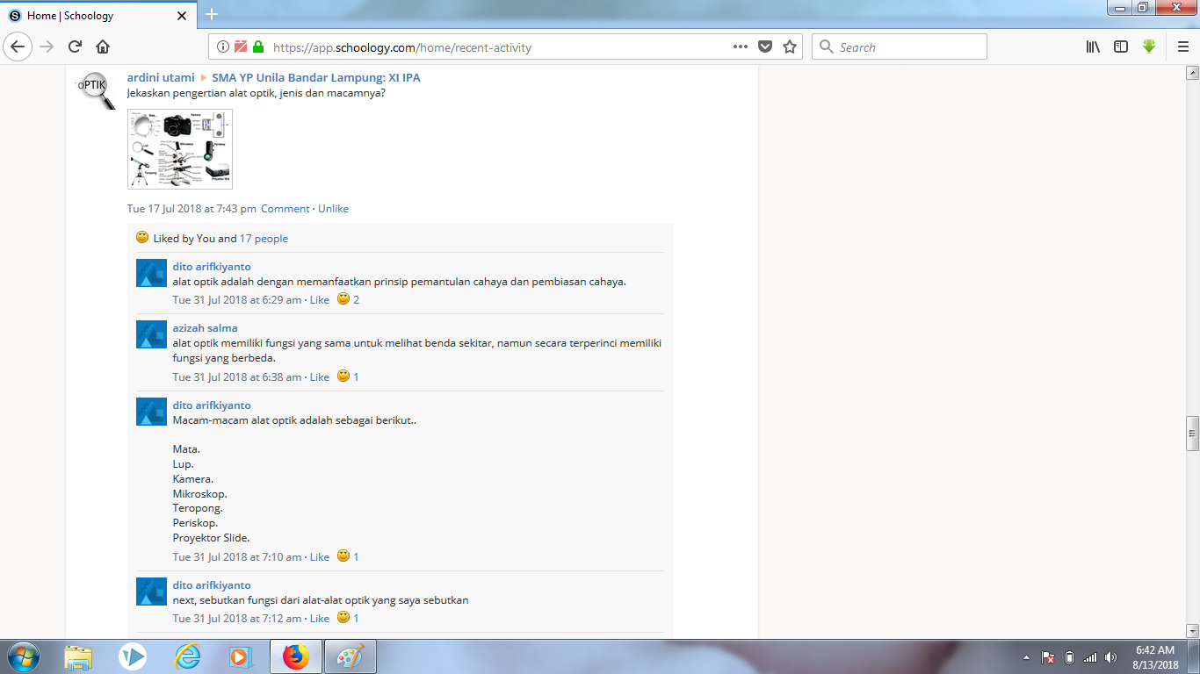

Gambar 4.6 menu awal schoology dan tanggapan peserta didik.
Tampilan menu diskusi pada schoology, guru memberikan sebuah pertanyaan diskusi, dan peserta didik memberikan tanggapan. Grup diskusi ini berisi dengan teman sejawat, baik antara peserta didik atau antara guru. Berikut tampilan menu diskusi pada schoology.
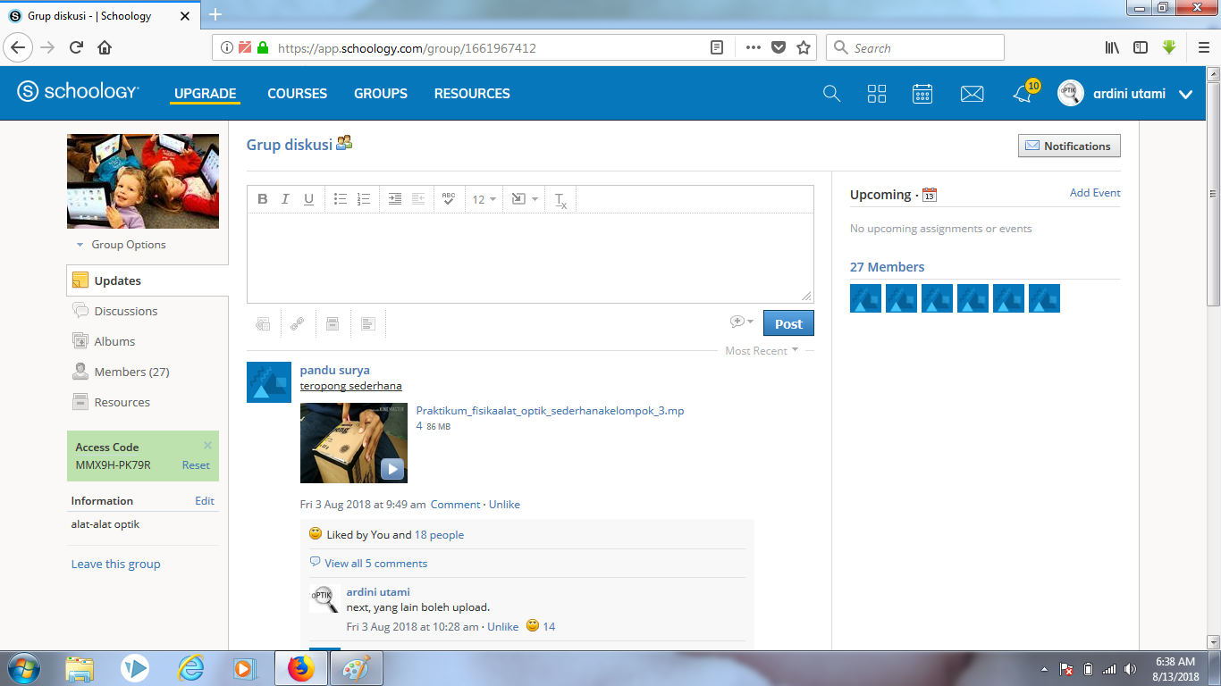

Gambar 4.7 peserta didik diskusi di schoology.
Pada schoology terdapat soal latihan yang dapat diakses oleh peserta didik untuk melatih pengetahuan, dimana terdapat umpat balik (feedback) yang langsung diketahui oleh peserta didik selesai mengerjakan soal tersebut.

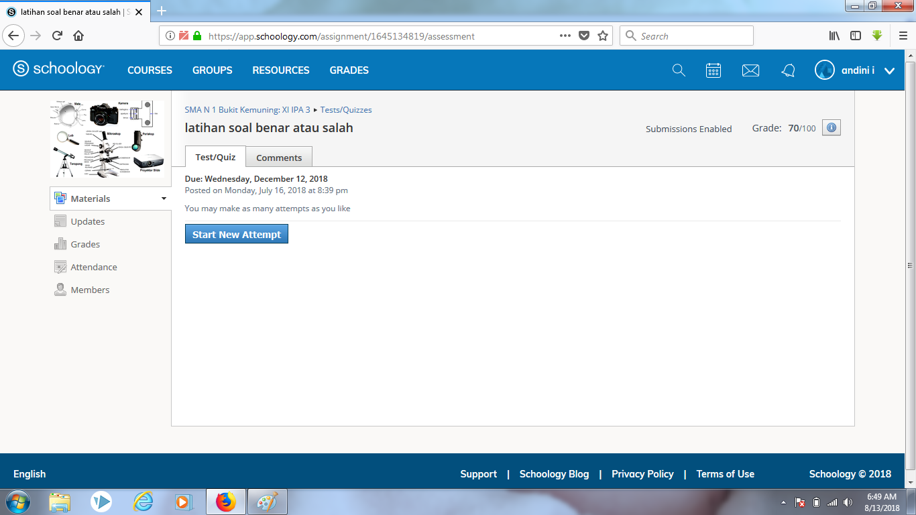

Gambar 4.8 peserta didik menjawab soal pilihan ganda.
Angket peserta didik dapat langsung diisi oleh peserta didik di schoology. Berikut tampilan angket peserta didik.

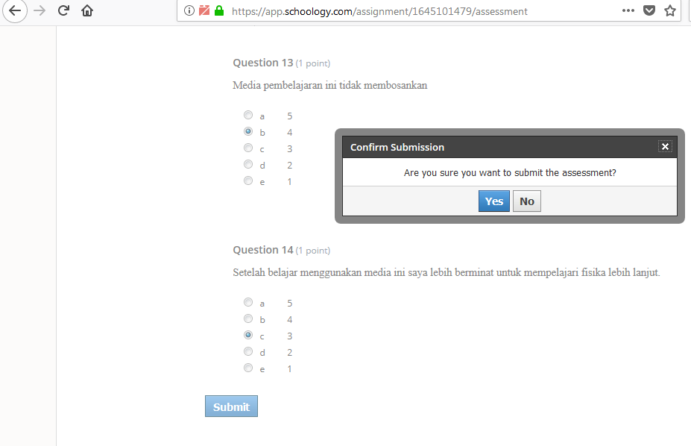

Gambar 4.9 peserta didik mengisi angket penilaian.

- Validasi Desain
Validasi kelayakan desain produk bahan ajar fisika interaktif berbasis media sosial schoology dilakukan oleh 4 bidang ahli, yaitu ahli materi, ahli media, dan ahli teknologi. Validasi dilakukan oleh dua validator pada masing-masing bidang, validasi kelayakan dilakukan dengan menggunakan instrumen berupa lembar validasi materi, lembar validasi media, lembar validasi teknologi dan lembar validasi guru fisika. Validator terdiri dua dosen fisika ahli materi, dua dosen fisika ahli media, dua dosen ahli teknologi UIN Raden Intan Lampung.
Berdasarkan lembar angket yang telah diisi, maka tahap selanjutnya adalah menghitung skor rata-rata dari setiap kriteria penilaian yang telah diberikan oleh masing-masing validator (penilai) dan menghitung persentase kelayakan produk bahan ajar fisika interaktif berbasis media sosial schoology. Hasil deskripsi data validasi diperoleh dengan merekapitulasi hasil validasi tersebut dalam tabel rekapitulasi.
- Validasi Ahli Materi
- Validasi Ahli Materi Tahap 1
Validasi ahli materi dilakukan dengan mengisi lembar angket penilaian pada masing-masing aspek penilaian yang terdiri dari 3 aspek: kualitas isi, kebahasaan, keterlaksanaan dan masing–masing aspek terdapat beberapa pernyataan dari 14 pernyataan keseluruhan yang di isi oleh 2 orang ahli materi yang terdiri dari 2 dosen jurusan pendidikan Fisika UIN Raden Intan Lampung.
Tabel 4.1 Nama Validator Ahli Materi
No | Nama | Instansi | Kode Validator
1 | Happy Komikesari,M.Si | Dosen Fisika UIN Raden Intan Lampung | R₁
2 | Welly Angraini,M.Si | Dosen Fisika UIN Raden Intan Lampung | R₂

Adapun hasil dari validasi materi tahap awal terdapat pada tabel 4.2

Tabel 4.2
Hasil Validasi Ahli Materi Tahap 1
No | Aspek | Persentase (%) Keidealan | Kategori
1 | Kualitas Isi | 60% | Layak
2 | Kebahasaan | 80% | Layak
3 | Keterlaksanaan | 57,14% | Kurang Layak
Total Aspek |  | 65,71% | Layak

Hasil penilaian ahli materi dikategorikan sangat layak jika X > 80% ; layak jika 61,01% < X < 80% ; cukup layak jika 40,01% < X < 60% ; kurang layak 20,01 < X < 40% dan sangat kurang layak jika X < 20%. Dari data perhitungan pada ketiga aspek pada validai materi, dapat dinyatakan bahwa pada aspek kualitas isi mendapatkan persentase sebesar 60% dengan kategori layak, aspek kebahasaan mendapatkan persentase sebesar 80% dengan kategori layak, aspek keterlaksanaan mendapatkan persentase sebesar 57,14% dengan kategori kurang layak, dengan demikian diperoleh jumlah total aspek sebesar 65,71% dengan kategori layak. Pada tahap validasi awal ahli materi ini peneliti mempeoleh saran perbaikan dari validator terhadap bahan ajar fisika interaktif berbasis schoology yang dapat dilihat pada tabel 4.3.
Tabel 4.3
Saran Perbaikan Validasi Ahli Materi
No | Nama | Saran Perbaikan
1 | R₁ | - Materi keterkaitan dengan indikator.  - Tambahkan contoh soal.  - Konsep harus runtun.  - Tambahkan soal latihan daan kunci jawaban.
2 | R₂ | - Video harus diberi suara dari peneliti dan harus sama durasinya.

Hasil tersebut adalah hasil penilaian bahan ajar fisika interaktif berbasis media sosial schoology pada penilaian tahap awal sebelum direvisi, selanjutnya melakukan validasi materi akhir atau penilaian tahap akhir guna mendapatkan hasil penilaian dan produk yang maksimal.
- Validasi Ahli Materi Tahap Akhir
Setelah melakukan validasi ahli materi tahap pertama rekomendasi yang diberikan oleh validator ahli materi dijadikan sebagai acuan untuk memperbaiki materi pada bahan ajar fisika interaktif setelah melakukan perbaikan materi sesuai rekomendasi dari validator, peneliti melanjutkan validasi akhir untuk mengetahui perubahan pada setiap aspek penilaian bahan ajar fisika interaktif, selanjutnya melakukan validasi ahli materi tahap akhir. Pada validasi ahli materi tahap akhir dilakukan dengan mengisi lembar angket penilaian pada masing-masing aspek penilaian terdiri dari 3 aspek dan dari masing-masing aspek terdapat beberapa pertanyaan dari 14 pertanyaan keseluruhan.
Tabel 4.4
Hasil Validasi Ahli Materi Tahap Akhir
No | Aspek | Persentase (%) Keidealan | Kategori
1 | Kualitas Isi | 82,5% | Sangat Layak
2 | Kebahasaan | 90% | Sangat Layak
3 | Keterlaksanaan | 74,28% | Layak
Total Aspek |  | 82,26% | Sangat Layak
Setelah semua nilai dari kedua ahli materi terkumpul, kemudian peneliti menghitung persentase skor kualitas dari setiap aspek pada aspek bahan ajar fisika interaktif berbasis media sosial schoology dengan menggunakan skala Likert. Diperoleh hasil penilaian skor 82,5% untuk aspek kualitas isi dengan kategori sangat layak, skor 90% aspek kebahasaan dengan kategori sangat layak, skor 75,28% aspek keterlaksanaan dengan kategori layak. Sehingga diperoleh rata-rata penilaian seluruh aspek pada produk bahan ajar fisika interaktif berbasis media sosial schoology 82,26% dengan kategori sangat layak.
- Validasi ahli media
- Validasi Ahli Media Tahap 1
Validasi ahli media dilakukan dengan mengisi lembar angket penilaian pada masing-masing aspek penilaian yang terdiri dari 3 aspek: kualitas media, tampilan bahan ajar, kemudahan pengguna dan masing–masing aspek terdapat beberapa pernyataan dari 14 pernyataan keseluruhan yang di isi oleh 2 orang ahli media yang terdiri dari 2 dosen jurusan pendidikan Fisika UIN Raden Intan Lampung.
Tabel 4.5
Nama Validator Ahli Media
No | Nama | Instansi | Kode Validator
1 | Irwandani, M.Pd | Dosen Fisika UIN Raden Intan Lampung | R₁
2 | Mukarramah Mustari, M.Pd | Dosen Fisika UIN Raden Intan Lampung | R₂

Adapun hasil dari validasi media tahap awal terdapat pada tabel 4.6

Tabel 4.6
Hasil Validasi Ahli Media Tahap 1
No | Aspek | Persentase (%) Keidealan | Kategori
1 | Kualitas Media | 80% | Layak
2 | Tampilan Bahan Ajar | 77,5% | Layak
3 | Kemudahan Pengguna | 75% | Layak
Total Aspek |  | 77,5% | Layak

Hasil penilaian ahli media dikategorikan sangat layak jika X > 80% ; layak jika 61,01% < X < 80% ; cukup layak jika 40,01% < X < 60% ; kurang layak 20,01 < X < 40% dan sangat kurang layak jika X < 20%, dari ketiga aspek penilaian yaitu aspek kualitas media, aspek tampilan bahan ajar, dan kemudahan pengguna.
Berdasarkan tabel hasil validasi ahli media tahap pertama di atas masing-masing aspek memiliki skor berbeda-beda, skor 80% untuk aspek kualias media dengan kategori layak, skor 77,5% untuk aspek tampilan bahan ajar dengan kategori layak, skor 75% aspek kemudahan pengguna dengan kategori layak. Sehingga diperoleh skor rata-rata untuk semua aspek yaitu 77,5% dengan kategori layak.
Berdasarkan tabel diatas masih banyak kekurangan pada bahan ajar fisika ineraktif berbasis media sosial schoology pada setiap aspeknya, peneliti melakukan perbaikan sesuai rekomendasi yang disampaikan validator ahli media yang dapat dilihat pada tabel dibawah ini.
Tabel 4.7
Saran Perbaikan Validasi Ahli Media
No | Nama | Persentase (%) Keidealan
1 | R₁ | - Standarisasi video pembelajaran.  - Tambahkan kegiatan simulasi.
2 | R₂
Hasil yang diperoleh pada penilaian ahli media, peneliti pergunakan untuk mengetahui seberapa besar kualitas dari media, tampilan bahan ajar dan kemudahan pengguna, karena penilaian ahli media berkaitan dengan kemenarikan bahan ajar fisika interaktif yang dikembangkan.
- Validasi Ahli Media Tahap Akhir
Validasi ahli media tahap akhir dilakukan dengan mengisi lembar angket penilaian yang terdiri dari 3 aspek yaitu aspek kualitas media, aspek tampilan bahan ajar dan aspek kemudahan pengguna dari masing-masing aspek tersebut terdapat beberapa pertanyaan. Hasil validasi ahli media tahap akhir disajikan dalam tabel 4.8 sebagai berikut.

Tabel 4.8
Hasil Validasi Ahli Media Tahap Akhir
No | Aspek | Persentase (%) Keidealan | Kategori
1 | Kualitas Media | 80% | Layak
2 | Tampilan Bahan Ajar | 81,25% | Sangat Layak
3 | Kemudahan Pengguna | 90% | Sangat Layak
Total Aspek |  | 83,75% | Sangat Layak
Berdasarkan tabel diatas, penilaian pada tiap aspek adalah 80% untuk aspek kualitas media dalam kategori layak, 81,25% untuk aspek tampilan bahan ajar dalam kategori sangat layak dan 90% aspek kemudahan pengguna dalam kategori sangat layak. Sehingga diperoleh skor rata-rata untuk semua aspek yaitu 83,75% yang berarti bahan ajar fisika interaktif berbasis media sosial schoology dalam kategori sangat layak.
- Validasi Ahli Teknologi
- Validasi Ahli Teknologi Tahap 1
Validasi ahli teknologi dilakukan dengan mengisi lembar angket penilaian pada masing-masing aspek penilaian yang terdiri dari 2 aspek: penggunaan, tampilan media sosial schoology dan masing–masing aspek terdapat beberapa pernyataan dari 10 pernyataan keseluruhan yang di isi oleh 2 orang ahli teknologi.
Tabel 4.9 Nama Validator Ahli Teknologi
No | Nama | Instansi | Kode Validator
1 | Dr. Agus Jatmiko, M.Pd | Dosen MPI UIN Raden Intan Lampung | R₁
2 | Farida, S.Kom, M.Si. | Dosen Matematika UIN Raden Intan Lampung | R₂

Adapun hasil dari validasi teknologi tahap awal terdapat pada tabel 4.10
Tabel 4.10
Hasil Validasi Ahli Teknologi Tahap 1
No | Aspek | Persentase (%) Keidealan | Kategori
1 | Penggunaan | 77,5% | Layak
2 | Tampilan media sosial schoology | 85% | Sangat Layak
Total Aspek |  | 81,25% | Sangat Layak

Hasil penilaian ahli teknologi dikategorikan sangat layak jika X > 80% ; layak jika 61,01% < X < 80% ; cukup layak jika 40,01% < X < 60% ; kurang layak 20,01 < X < 40% dan sangat kurang layak jika X < 20%, dari kesepuluh penilaian yaitu aspek penggunaan dan tampilan media sosial schoology.
Berdasarkan tabel hasil validasi ahli teknologi tahap pertama di atas masing-masing aspek memiliki skor berbeda-beda, skor 77,5% untuk aspek pengguna dengan kategori layak, skor 85% untuk aspek tampilan media sosial schoology dengan kategori sangat layak, sehingga diperoleh skor rata-rata untuk semua aspek yaitu 81,25% dengan kategori sangat layak.
Berdasarkan tabel diatas masih banyak kekurangan pada bahan ajar fisika interaktif berbasis media sosial schoology pada setiap aspeknya, peneliti melakukan perbaikan sesuai rekomendasi yang disampaikan validator ahli teknologi yang dapat dilihat pada tabel dibawah ini.

Tabel 4.11
Saran Perbaikan Validasi Ahli teknologi
No | Nama | Persentase (%) Keidealan
1 | R₁
2 | R₂ | - Tambahkan soal essay dan cara penilaiannya.

- Validasi Ahli teknologi Tahap Akhir

Validasi ahli teknologi tahap akhir dilakukan dengan mengisi lembar angket penilaian yang terdiri dari 2 aspek yaitu aspek penggunaan dan tampilan media sosial schoology dari masing-masing aspek tersebut terdapat beberapa pertanyaan. Hasil validasi ahli teknologi tahap akhir disajikan dalam tabel 4.12 sebagai berikut;
Tabel 4.12
Hasil Validasi Ahli teknologi Tahap Akhir
No | Aspek | Persentase (%) Keidealan | Kategori
1 | Penggunaan | 82,5% | Sangat Layak
2 | Tampilan media sosial schoology | 85% | Sangat Layak
Total Aspek |  | 83,75% | Sangat Layak
Berdasarkan tabel diatas,penilaian pada tiap aspek adalah 82,5% untuk aspek penggunaan dalam kategori sangat layak, dan 85% untuk tampilan media sosial schoology dalam kategori sangat layak. Sehingga diperoleh skor rata-rata untuk semua aspek yaitu 83,75% yang berarti bahan ajar fisika interaktif berbasis media sosial schoology dalam kategori sangat layak.

- Respon Guru
Respon guru produk media e-learning berbasis media sosial schoology dilakukan oleh guru fisika SMA YP Unila Bandar Lampung, SMA N 1 Bukit Kemuning, SMA N 7 Bandar Lampung penilaian yang terdiri dari 3 aspek: kualitas media, rekayasa bahan ajar, komunikasi visual dan masing–masing aspek terdapat beberapa pernyataan dari 16 pernyataan keseluruhan yang di isi oleh 3 guru fisika.
Tabel 4.13
Nama Ahli Guru Fisika
No | Nama | Instansi | Kode Validator
1 | Dr. Novarina | Guru SMA YP UNILA, Bandar Lampung, | R₁
2 | Sari Okviyanti, S.Pd | Guru SMA Negeri 1 Bukit Kemuning | R₂
3 | Drs. Abdul Majid, MM | Guru SMA Negeri 7 Bandar Lampung | R₃

Adapun hasil dari respon guru fisika terdapat pada tabel 4.14

Tabel 4.14
Hasil Respon Guru Fisika
No | Aspek | Persentase (%) Keidealan | Kategori
1 | Pembelajaran | 82.5% | Sangat Menarik
2 | Rekayasa Bahan Ajar | 84,44% | Sangat Menarik
3 | Komunikasi Visual | 84% | Sangat Menarik
Total Aspek |  | 83,64% | Sangat Menarik

Berdasarkan tabel diatas, penilaian pada tiap aspek adalah 82.5% untuk aspek pembelajaran dalam kategori sangat layak, dan 84,44% untuk aspek rekayasa bahan ajar dalam kategori sangat layak, dan 84% untuk aspek komunikasi visual dalam kategori sangat layak. Sehingga diperoleh skor rata-rata untuk semua aspek yaitu 83,64% yang berarti bahan ajar fisika interaktif berbasis media sosial schoology dalam kategori sangat layak.

- Perbaikan Produk
Setelah produk divalidasi melalui penilaian ahli materi, ahli media dan ahli teknologi serta respon guru fisika SMA kelas XI, peneliti melakukan revisi terhadap desain produk yang dikembangkan berdasarkan masukan-masukan ahli, yang disajikan pada tabel 4.15. Saran perbaikan validasi ahli materi sebagai berikut.
Tabel 4.15
Saran Perbaikan Keseluruhan Validasi Ahli Materi
No | Aspek | Saran/masukan untuk perbaikan | Hasil Perbaikan
1 | Kualitas Isi | - Sesuaikan materi keterkaitan dengan indikator. | - Dalam bahan ajar interaktif sudah ditambahkan
2 | Keterlaksanaan | - Tambahkan contoh soal.  - Konsep harus runtun.  - Tambahkan soal latihan dan kunci jawaban. | - Contoh soal telah ditambahkan  - Konsep telah diperbaiki  - Soal latihan dan kunci jawaban telah ditambahkan

Gambar 4.10
Perbaikan kesesuaian materi dengan indikator
Sebelum Revisi

Sesudah Revisi

Pada perbaikan diatas peneliti menyesuaikan materi dengan indikator dimana sebelum mengalami perbaikan materi alat-alat optik bagian kamera dan kacamata belum sesuai, sehingga pada perbaikan yang merunjuk pada saran validator ahli materi disesuaikan dan diurutkan sesuaikan materi bahan ajar fisika interaktif berbasis media sosial schoology. Selanjutnya peneliti melakukan perbaikan kedua sesuai saran validator ahli materi yaitu penambahan contoh soal dan soal latihan.
Gambar 4.11
Perbaikan menambahkan contoh soal dan latihan soal
Sebelum revisi

Sesudah revisi

Pada gambar diatas perbaikan dilakukan sesuai saran validator yaitu materi dan soal harus sesuai dan diberikan latihan soal tambahan yang berguna untuk menambah pemahaman konsep peserta didik tentang materi
Pada tabel 4.16 merupakan saran dari ahli media, sebagai berikut;
Tabel 4.16
Saran Perbaikan Keseluruhan Validasi Ahli Media
No | Aspek | Saran/masukan untuk perbaikan | Hasil Perbaikan
1 | Kualitas Media | - Standarisasi video pembelajaran | - Sudah ada standarisasi video pembelajaran
2 | Tampilan bahan ajar | - Tambahkan kegiatan simulasi | - Sudah ditambahkan video kegiatan simulasi

Gambar 4.12
Perbaikan menambahkan kegiatan simulasi pada peserta didik
Sebelum revisi
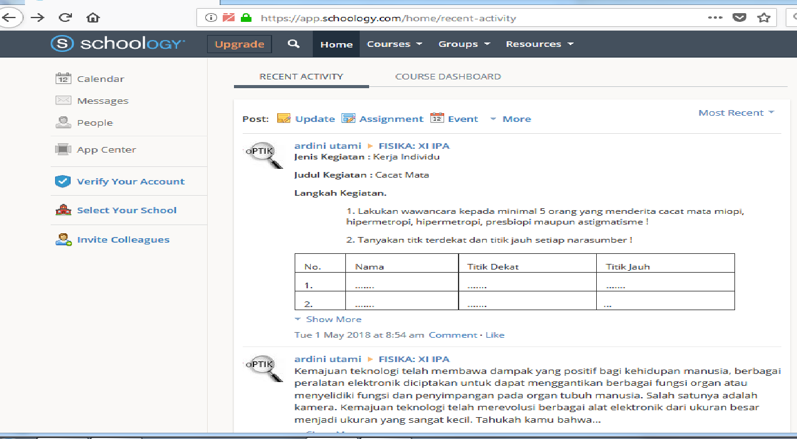

Sesudah revisi

Sesuai revisi dan saran validator ahli media bahan ajar fisika interaktif berbasis media sosial schoology mengalami penambahan yang sesuai dengan materi, dengan maksud untuk mempermudah peserta didik memahami materi dan lebih mengajak peserta didik untuk lebih interaktif terhadap media.
Pada tabel 4.17 merupakan saran dari ahli teknologi, sebagai berikut:
Tabel 4.17
Saran Perbaikan Keseluruhan Validasi Ahli Teknologi
No | Aspek | Saran/masukan untuk perbaikan | Hasil Perbaikan
1 | Penggunaan | - Tambahkan soal essay dan cara penilaiannya. | - Sudah ditambahkan soal essay dan cara penilaiannya.

Gambar 4.13
Perbaikan menambahkan soal bentuk essay
Sebelum revisi
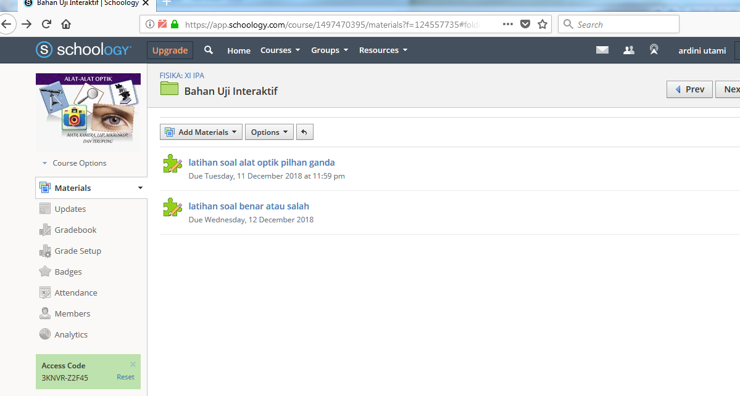

Sesudah revisi
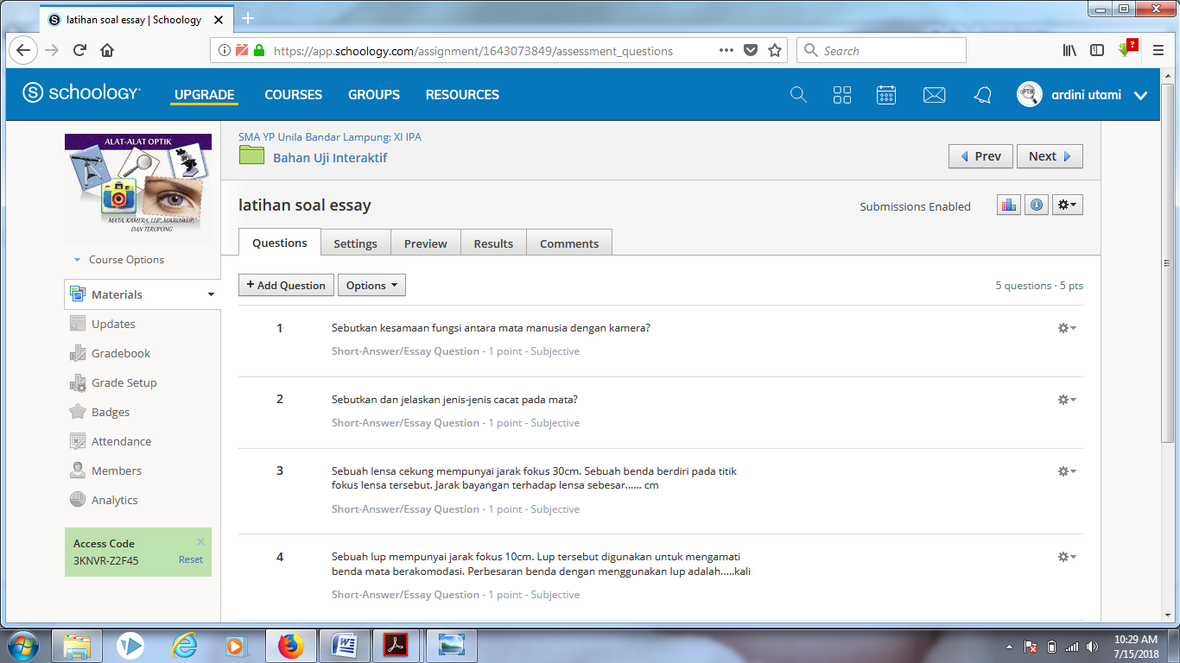

Pada validasi produk diatas peneliti menambah soal essay dan cara penilaian pada bahan ajar fisika interaktif berbasis media sosial schoology, sesuai saran dari validator teknologi peneliti menambahkan soal essay dan menjelaskan cara penilaian dalam bentuk essay.
- Uji Coba Produk
Uji coba bahan ajar fisika interaktif berbasis media sosial schoology ini dilakukan uji coba produk dilakukan dengan 2 cara yaitu: uji coba kelompok kecil dan uji lapangan.
- Uji Kelompok Kecil
Pada uji coba kelompok kecil dimaksudkan untuk menguji kemenarikan produk, peserta didik dalam uji kelompok kecil ini melakukan pembelajaran degan waktu yang sangat singkat, mereka mempelajari proses pembelajaran menggunakan bahan ajar fisika interaktif berbasis media sosial schoology, setelah peserta didik melaksanakan pembelajaran satu sub bab materi bahan ajar fisika interaktif berbasis media sosial schoology, diakhir uji coba produk kelompok kecil dengan melibatkan 10 peserta didik yang dipilih secara simple random sampling, peserta didik diberi angket untuk menilai kemenarikan bahan ajar fisika interaktif berbasis media sosial schoology.
Uji kelompok kecil dilakukan di SMA YP Unila Bandar Lampung, SMA N 1 Bukitkemuning, dan SMA N 7 Bandar Lampung dengan melibatkan 10 peserta didik. Hasil respon peserta didik terhadap bahan ajar fisika interaktif berbasis media sosial schoology dapat dilihat pada tabel 4.18, sebagai berikut;
Tabel 4.18
Hasil Uji coba Kelompok kecil
No | Aspek | Persentase (%) Keidealan | Kategori
1 | Rekayasa Media | 86,33% | Sangat Menarik
2 | Komuniasi Visual | 87,44% | Sangat Menarik
3 | Pembelajaran | 88,8% | Sangat Menarik
Total Aspek |  | 84,93% | Sangat Menarik

Penilaian uji coba kelompok kecil yang masing-masing diberi angket yang berisi yang berisi 3 aspek dengan 14 pertanyaan, hasil penelitian dikategorikan sangat menarik jika X > 80% ; menarik jika 61,01% < X < 80% ; cukup menarik jika 40,01% < X < 60% ; kurang menarik 20,01 < X < 40% dan sangat kurang menarik jika X < 20%, Berdasarkan tabel hasil uji coba kelompok kecil diatas masing-masing aspek memiliki skor berbeda-beda, skor 86,33% untuk aspek rekayasa media dengan kategori sangat menarik, skor 87,44% untuk aspek komunikasi visual dengan kategori sangat menarik, skor 88,8% untuk aspek pembelajaran dengan kategori sangat menarik. Sehingga diperleh skor rata-rata untuk semua aspek yaitu 84,93% dengan kategori sangat menarik.

- Uji Lapangan
Setelah melakukan uji coba kelompok kecil, kemudian produk diuji cobakan kembali ke uji coba lapangan hal ini dilakukan untuk meyakinkan data dan mengetahui kemenarikan produk secara luas. Uji coba lapangan dilakukan kepada 3 sekolah yaitu SMA YP Unila Bandar Lampung, SMA N 1 Bukitkemuning, dan SMA N 7 Bandar Lampung dengan jumlah responden masing-masing sekolah 30 peserta didik, dengan cara memberi angket untuk mengetahui respon peserta didik terhadap kemenarikan bahan ajar.
Tabel 4.19
Hasil Uji Coba Lapangan SMA YP Unila Bandar Lampung
No | Aspek | Persentase (%) Keidealan | Kategori
1 | Rekayasa Media | 82,23% | Sangat Menarik
2 | Komuniasi Visual | 85,33% | Sangat Menarik
3 | Pembelajaran | 91,86% | Sangat Menarik
Total Aspek |  | 87,23% | Sangat Menarik

Penilaian uji coba lapangan yang masing-masing diberi angket yang berisi 3 aspek dengan 14 pertanyaan, hasil penelitian dikategorikan sangat menarik jika X > 80% ; menarik jika 61,01% < X < 80% ; cukup menarik jika 40,01% < X < 60% ; kurang menarik 20,01 < X < 40% dan sangat kurang menarik jika X < 20%, Berdasarkan tabel hasil uji coba kelompok lapangan pada SMA YP Unila Bandar Lampung diatas masing-masing aspek memiliki skor berbeda-beda, skor 82,23% untuk aspek rekayasa media dengan kategori sangat menarik, skor 85,33% untuk aspek komunikasi visual dengan kategori sangat menarik, skor 91,86% untuk aspek pembelajaran dengan kategori sangat menarik. Sehingga diperoleh skor rata-rata untuk semua aspek yaitu 86,47% dengan kategori sangat menarik.
Tabel 4.20
Hasil Uji Coba Lapangan SMA N 1 Bukit Kemuning
No | Aspek | Persentase (%) Keidealan | Kategori
1 | Rekayasa Media | 80,33% | Menarik
2 | Komuniasi Visual | 74,19% | Menarik
3 | Pembelajaran | 75.2% | Menarik
Total Aspek |  | 75,42% | Menarik

Berdasarkan tabel hasil uji coba kelompok lapangan pada SMA N 1 Bukit Kemuning diatas masing-masing aspek memiliki skor berbeda-beda, skor 80,33% untuk aspek rekayasa media dengan kategori menarik, skor 74,19% untuk aspek komunikasi visual dengan kategori menarik, skor 75,2% untuk aspek 75,84% dengan kategori menarik. Sehingga diperoleh skor rata-rata untuk semua aspek yaitu 76,84% dengan kategori menarik.

Tabel 4.21
Hasil Uji Coba Lapangan SMA N 7 Bandar Lampung
No | Aspek | Persentase (%) Keidealan | Kategori
1 | Rekayasa Media | 78,33% | Sangat Menarik
2 | Komuniasi Visual | 78,38% | Sangat Menarik
3 | Pembelajaran | 86,4% | Sangat Menarik
Total Aspek |  | 81,23% | Sangat Menarik

Berdasarkan tabel hasil uji coba kelompok lapangan pada SMA N 7 Bandar Lampung diatas masing-masing aspek memiliki skor berbeda-beda, skor 78,33% untuk aspek rekayasa media dengan kategori sangat menarik, skor 78,38% untuk aspek komunikasi visual dengan kategori sangat menarik, skor 86,4% untuk aspek pembelajaran dengan kategori sangat menarik. Sehingga diperleh skor rata-rata untuk semua aspek yaitu 81,23% dengan kategori sangat menarik.
- Revisi Produk
Setelah dilakukan uji coba kelompok kecil dan uji coba lapngan untuk mengetahui respon bahan ajar fisika interaktif berbasis media sosial schoology, dilakukan revisi produk untuk kesempurnaan bahan ajar fisika interaktif berbasis media sosial sehingga dapat digunakan sebagai bahan ajar fisika interaktif yang dapat membantu proses pembelajaran.
- Kelayakan Produk
Kelayakan produk pada penelitian ini yaitu dengan melakukan validasi terhadap tim ahli yang telah ditentukan, validasi merupakan proses untuk menilai apakah rancangan produk sesuai dengan kriteria pengembangan bahan ajar fisika atau tidak. Validasi kelayakan terdiri dari 3 validasi yaitu validasi ahli materi, ahli media, ahli teknologi dan respon guru, hasil dari keempat validasi tersebut terdapat pada tabel dibawah ini.
Tabel 4.22
Hasil Validasi Ahli Materi Tahap 1 dan Akhir
No | Aspek | Persentase (%) Keidealan Validasi tahap awal | Persentase (%) Keidealan Validasi tahap akhir
1 | Kualitas Isi | 60% | 82,5%
2 | Kebahasaan | 80% | 90%
3 | Keterlaksanaan | 57,14% | 74,28%
Gambar 4.14
Grafik Hasil Validasi Ahli Materi

Berdasarkan grafik hasil validasi diatas pada validasi ahli materi, setelah melakukan perbaikan sesuai saran validator ahli materi pada validasi ahli materi tahap awal nilai kelayakan atau persentase idealan materi pada bahan ajar fisika interaktif berbasis media sosial schoology meningkat, dimana pada aspek kualitas isi pada tahap awal 60% sebesar menjadi 82,5%, kemudian aspek kebahasaan pada validasi tahap awal sebesar 80% menjadi 90%, dan aspek keterlaksanaan pada tahap validasi awal sebesar 57,14% menjadi 74,28%. Dengan demikian pada materi bahan ajar fisika interaktif berbasis media sosial schoology masuk dalam kategori sangat layak.
Tabel 4.23
Hasil Validasi Ahli Media Tahap 1 dan Akhir
No | Aspek | Persentase (%) Keidealan Validasi tahap awal | Persentase (%) Keidealan Validasi tahap akhir
1 | Kualitas Media | 80% | 80%
2 | Tampilan Bahan Ajar | 77,5% | 81,25%
3 | Kemudahan Pengguna | 75% | 90%
Gambar 4.15
Grafik Hasil Validasi Ahli Media

Berdasarkan grafik hasil validasi diatas pada validasi ahli media, setelah melakukan perbaikan sesuai saran validator ahli media pada validasi ahli media tahap awal nilai kelayakan atau persentase idealan media pada bahan ajar fisika interaktif berbasis media sosial schoology meningkat, dimana pada aspek kualitas media pada tahap awal dan akhir sebesar 80%, kemudian aspek tampilan bahan ajar pada validasi tahap awal sebesar 77,5% menjadi 81,25%, dan aspek kemudahan pengguna pada tahap validasi awal sebesar 75% menjadi 90%. Dengan demikian pada media bahan ajar fisika interaktif berbasis media sosial schoology masuk dalam kategori sangat layak.
Tabel 4.24
Hasil Validasi Ahli Teknologi Tahap 1 dan Akhir
No | Aspek | Persentase (%) Keidealan Validasi tahap awal | Persentase (%) Keidealan Validasi tahap akhir
1 | Penggunaan | 77,5% | 82,5%
2 | Tampilan Media Sosial Schoology | 85% | 85%

Gambar 4.16
Grafik Hasil Validasi Ahli Teknologi

Berdasarkan grafik hasil validasi diatas pada validasi ahli teknologi, setelah melakukan perbaikan sesuai saran validator ahli teknologi pada validasi ahli teknologi tahap awal nilai kelayakan atau persentase idealan media pada bahan ajar fisika interaktif berbasis media sosial schoology meningkat, dimana pada aspek penggunaan pada tahap awal sebesar 77,5% menjadi 82,5%, kemudian aspek tampilan media sosial schoology pada validasi tahap awal dan akhir sebesar 85%. Dengan demikian pada teknologi bahan ajar fisika interaktif berbasis media sosial schoology masuk dalam kategori sangat layak.
Tabel 4.25
Hasil Respon Guru
No | Aspek | Persentase (%) Keidealan Validasi
1 | Pembelajaran | 83.5%
2 | Rekayasa Bahan Ajar | 84,44%
3 | Komunikasi Visual | 84%
Total Persentase |  | 83,64%

Gambar 4.17
Grafik Hasil Respon Guru

Berdasarkan grafik diatas didapatkan bahwa pada respon guru aspek penilaian pada tiap aspek adalah 83.5% untuk aspek pembelajaran dalam kategori sangat layak dan 84,44% untuk aspek rekayasa bahan ajar dalam kategori sangat layak ,dan 84% untuk aspek komunikasi visual dalam kategori sangat layak. Sehingga diperoleh skor rata-rata untuk semua aspek yaitu 83,64% yang berarti bahan ajar fisika interaktif berbasis media sosial schoology dalam kategori sangat layak.
Berdasarkan uraian data diatas, total persentase keidealan tiap validasi ahli materi, ahli media, ahli teknologi dan respon guu terdapat pada tabel 4.26
Tabel 4.26
Hasil Keseluruhan Validasi
No | Aspek | Persentase (%) Keidealan Validasi
1 | Materi | 82,26%
2 | Media | 83,75%
3 | Teknologi | 83,75%
4 | Guru | 83,64%
Gambar 4.18
Grafik Keseluruhan Validasi

- Efektivitas Produk
Peneliti melakukan uji coba kelompok kecil dan uji coba lapangan untuk menguji keefektivitasan produk bahan ajar fisika interaktif berbasis media sosial schoology. Hasil dari uji coba kelompok kecil terdapat pada tebel 4.27
Tabel 4.27
Hasil Uji Kelompok Kecil
No | Aspek | Persentase (%) Keidealan Validasi
1 | Rekayasa Media | 86,33%
2 | Komunikasi Visual | 87,42%
3 | Pembelajaran | 88,8%
Total Aspek |  | 84,93%

Gambar 4.19
Grafik Uji Coba Kelompk Kecil

Berdasarkan grafik diatas pada uji coba kelompok kecil didapatkan presentasi sebesar 86,33%, 87,42%, dan 88,8% pada tiap aspek, hasil tersebut didapatkan dengan cara mengisi respon peserta didik kelompok kecil pada masing-masing sekolah yaitu SMA YP Unila Bandar Lampung, SMA N 1 Bukit Kemuning, SMA N 7 Bandar Lampung, sehingga pada uji kelompok kecil menghasilkan total persentase sebesar 84,93% dan bahan ajar fisika interaktif berbasis media sosial schoology dikategorikan menarik untuk digunakan sebagai sumber belajar. Hasil uji coba lapangan terdapat pada tabel 4.28
Tabel 4.28
Hasil Uji Coba Lapangan
No | Institusi | Persentase (%) Keidealan Validasi
1 | SMA YP Unila Bandar Lampung | 87,23%
2 | SMA N 1 Bukit Kemuning | 75,42%
3 | SMA N 7 Bandar Lampung | 81,23%
Total Aspek |  | 81,30%

Gambar 4.20
Grafik Uji Coba Lapangan

Berdasarkan grafik pada uji coba lapangan yang merupakan uji coba keefektivan tahap akhir pada pengembangaan produk, didapatkan persentase hasil pada uji coba lapangan pada ketiga sekolah yaitu sebesar 87,23%, 75,42% dan 81,23% sehingga persentase total ketiga sekolah tersebut didapatkan rata-rata persentase sebesar 81,30% dan pengembangan bahan ajar fisika interaktif berbasis media sosial schoology sangat menarik digunakan sebagai sumber belajar.
- Pembahasan

Penelitian dan pengembangan didefinisikan sebagai studi sistematis terhadap pengetahuan ilmiah yang lengkap atau pemahaman tentang subjek yang diteliti. Penelitian ini diklasifikasikan sebagai dasar atau terapan sesuai dengan tujuan peneliti yaitu untuk mengetahui kelayakan dan kemenarikan bahan ajar fisika interaktif berbasis media sosial schoology materi alat-alat optik. Untuk untuk mengetahui kelayakan dan kemenarikan bahan ajar fisika interaktif berbasis media sosial schoology yang dikembangkan, maka peneliti menggunakan prosedur penelitian pengembangan Borg and Gall yang hanya dibatasi sampai tujuh langkah penelitian dan pengembangan, yaitu potensi dan masalah, pengumpulan data, desain produk, validasi desain, perbaikan desain, uji coba produk, revisi produk. Alasan peneliti membatasi hanya sampai tujuh langkah penelitian dan pengembangan karena ketujuh langkah tersebut telah menjawab rumusan masalah.
Hasil validasi dilakukan oleh ahli materi, ahli media, ahli teknologi dan respon guru yaitu guru fisika SMA YP Unila Bandar Lampung, SMA N 1 Bukit Kemuning, SMA N 7 Bandar Lampung. Hasil penilaian pada ahli materi awal mencapai kriteria intepretasi “Layak” yaitu dengan persentase rata-rata mencapai 65,1% selanjutnya pada tahap penilaian validasi tahap akhir mengalami peningkatan dengan persentase rata-rata mencapai 82,26% kriteria interpretasi “Sangat Layak”, selanjutnya melakukan vaidasi ahli media awal mencapai kriteria intepretasi “Layak” yaitu dengan persentase rata-rata mencapai 77,5% selanjutnya pada tahap penilaian validasi tahap akhir mengalami peningkatan dengan persentase rata-rata mencapai 83,75% kriteria interpretasi “Sangat Layak”, dan melakukan validasi ahli teknologi hasil penilaian validasi teknologi sebesar 83,75%, selanjutnya dilakukan oleh respon guru (penilai) yaitu guru fisika SMA YP Unila Bandar Lampung, SMA N 1 Bukit Kemuning, SMA N 7 Bandar Lampung berdasarkan hasil rekapitulasi nilai bahwa persentase rata-rata pada respon guru mencapai 83,64% dengan kriteria sangat layak.
Penelitian yang dilakukan diuji cobakan melalui dua tahap yaitu uji kelompok kecil dan uji coba lapangan. Hasil rata-rata kemenarikan yang diperoleh yaitu 84,93% untuk uji coba terbatas dan 81,30% untuk uji coba luas dari ketiga sekolah, ini berarti bahan ajar fisika interaktif yang dikembangkan dalam kriteria sangat menarik. Hasil dari perbaikan bahan ajar fisika interaktif bebasis media sosial schoology adalah produk akhir yang siap digunakan oleh peserta didik maupun guru dalam proses pembelajaran.
Bahan ajar fisika interaktif berbasis media sosial schoology, sesuai dengan namanya yaitu interaktif, dua komunikasi yang saling aktif, ketika peserta didik mengaplikasikan program ini, peserta didik diajak untuk terlibat secara aktif, auditif, visual, dan kinetik. Interaktifnya peserta didik dapat dilihat dari forum diskusi yang melatih peserta didik untuk menyampaikan pendapat atau komentar serta berbagai informasi untuk menyelesaikan pertanyaan atau diskusi. Schoology dilengkapi dengan video dan simulasi pembelajaran yang bertujuan supaya peserta didik lebih memahami konsep fisika dalam kehidupan sehari-hari, dan schoology terdapat soal latihan yang dapat diakses oleh peserta didik untuk melatih pengetahuan, dimana terdapat umpat balik (feedback) yang langsung diketahui oleh peserta didik selesai mengerjakan soal tersebut.
Schoology memiliki konsep yang sama dengan edmodo (LMS + Social Networking), dan mendukung hampir semua fasilitas yang didukung oleh edmodo. Bahkan schoology memiliki beberapa fasilitas lain yang tidak didukung oleh edmodo, bahkan oleh moodle. Jika pada edmodo mengenal library, maka pada schoology, library serupa dengan add materials. Spesifikasi schoology menyediakan lebih banyak pilihan add materials atau editor (penyuting yang sangat lengkap) dan mengelola konten mudah karena bisa membuat folder dari pada yang disediakan oleh edmodo dan moodle.
Kelebihan lain schoology dari edmodo dan moodle adalah tersedianya fasilitas analityc (tidak disupport oleh moodle) melalui fitur analytic ini, bisa melihat di mana saja atau pada aktivitas apa saja peserta didik biasa menghabiskan waktu mereka ketika peserta didik login. Jika pada edmodo tidak ada fasilitas secara khusus untuk berkirim surat/message dan hanya melalui direct post, maka pada schoology bisa berkirim surat kemanapun melalui fasilitas messages yang tersedia, tidak hanya bisa meng-update status schoology untuk course atau group anda saja, melainkan juga bisa mengintegrasikan (sharing) postingan anda ke account facebook atau twitter. Jadi berikut kesimpulan dari perbandingan ketiga platform di atas :

Tabel 4.28
Perbandingan Schoology, Moodle dan Edmodo.
Compare Systems | Schoology | Moodle | Edmodo
Architecture
Learning Mnagement system (LMS) | √ | √ | X
100% Cloud-based Service | √ | X | √
Social Networking Interface | √ | X | √
Intructional Tools
Organizable Lessons & Self-Paced Learning | √ | √ | X
Groups/Learning Communities | √ | X | √
Threaded Discussion Boards | √ | √ | X
Micro-Blogging | √ | X | √
Content Migration & Imports | √ | √ | √
Administrative Tools
Authentacation (SSO) | √ | √ | X
User Creation & Course Enrollments | √ | √ | X
Customized Look and Feel | √ | √ | X
Custom Roles, Permissions, Settings | √ | √ | X
Google Apps Account Provisioning | √ | √ | X

Seperti yang terlihat pada gambar diatas schoology memiliki fasilitas yang lebih lengkap yang tidak didukung oleh edmodo, bahkan oleh moodle . Schoology diakses secara online sehingga dapat langsung diakses kapan pun dan dimana pun pada komputer atau laptop serta smartphone manapun yang terkoneksi internet dan memiliki aplikasi web browser (seperti Opera, Mozila Firefox, Goofle Chrome dan lain-lain). Adapun kelebihan dan kekurangan bahan ajar fisika interaktif berbasis media sosial schoology antara lain :
- Kelebihan
- Mudah digunakan peserta didik untuk belajar mandiri ataupun kelompok.
- Sebagai alternatif belajar yang menarik.
- Dilengkapi dengan video dan gambar yang mendukung materi alat-alat optik serta kegiatan yang dapat dilakukan oleh peserta didik.
- Membantu peserta didik dalam mengerjakan tugas dan secara online.
- Menyediakan fasilitas untuk mengelola nilai (grade) hasil quiz atau aktivitas lainnya via Gradebook.
- Penampilan fisik bahan ajar fisika interaktif berbasis media sosial schoology yang dikembangkan memiliki perpaduan warna yang menarik.
- Kelemahan
- Bahan ajar fisika interaktif berbasis media sosial schoology yang dikembangkan hanya pada sub pokok bahasan pada materi alat-alat optik.
- Peneliti masih merasa produk ini masih banyak kekurangan, karena sedikitnya literatur dan pengetahuan terbatas.
- Pengaturan bahasa yang kurang variatif, belum mendukung Bahasa Indonesia.
- Produk ini tidak dapat digunakan pada sekolah-sekolah dan khususnya peserta didik yang belum memiliki fasilitas teknologi dan informasi dan komunikasi yang memadai, karena produk bahan ajar fisika interaktif berbasis media sosial schoology ini hanya dapat diakses secara online.

